实验4 UI（3）

一、准备知识

1. SeekBar
调整屏幕亮度、听歌或者看电影时快进或者退回、调节音量大小，我们都会用到SeekBar拖动条。
（1）拖动条SeekBar的事件
由于拖动条可以被用户控制。所以需要对其进行事件监听，这就需要实现SeekBar.OnSeekBarChangeListener接口。此接口共需要监听三个事件，分别是：
数值改变（onProgressChanged）
开始拖动（onStartTrackingTouch）
停止拖动（onStopTrackingTouch）
（2）拖动条的主要属性和方法
setMax（）
设置拖动条的数值
setProgress（）
设置拖动条当前的数值

2. ImageView
在Android App应用中，图像是必不可少的。呈现一张单幅的图片，我们可以通过图像ImageView来展示。ImageView是通过引用和读取项目res/drawable目录下的图片资源文件来显示的。

二、作业
1、SeekBar
(1)创建3个窗口：MainActivity、SkbActivity和ImgActivity，为MainActivity的添加radiobutton和button，在button的onclick事件添加代码，使得用户在选择radiobutton时，能够跳转到下一个目标窗口。
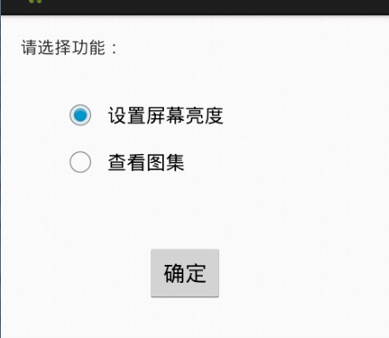
1）从工具栏向activity拖1个radiogroup和两个radiobutton，1个按钮Button。
2)设置Button id为btok
3) 在MainActivity.java添加代码
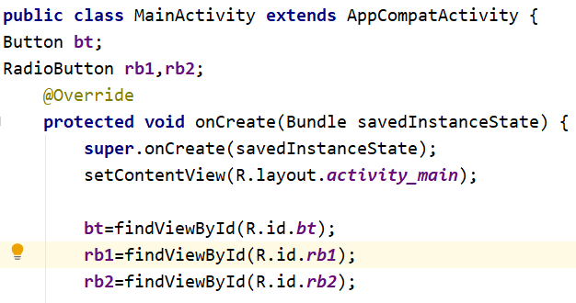
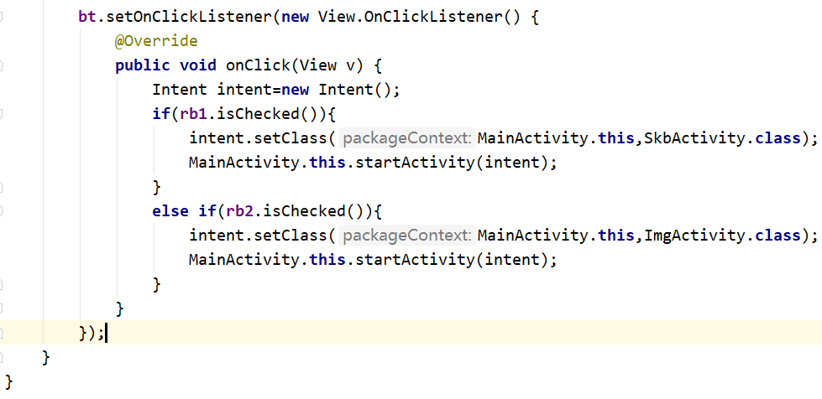
(2)编辑SkbActivity窗口，给该窗口添加一个seekbar控件，并为其添加OnSeekBarChangeListener接口，在其响应函数onProgressChanged（）和onStopTrackingTouch中添加相应代码，使其完成一个调整屏幕亮度的功能。
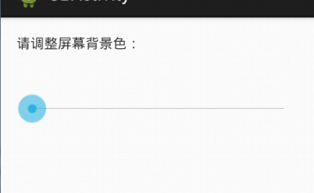
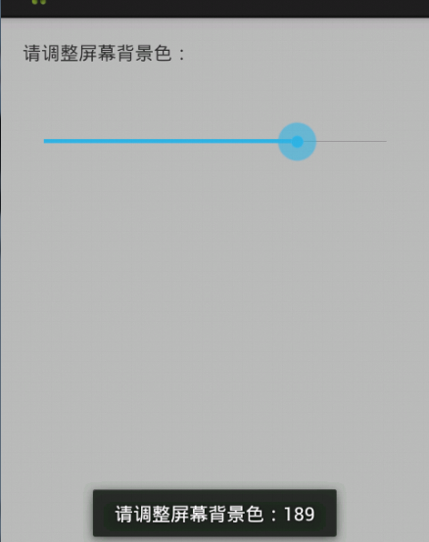
1) 从工具栏向activity拖1个seekbar
2)设置seekbar的属性：id为skb， max为255,progress为255
3）由于我们默认窗口的布局为约束布局，但未设置id,我们设置其id为cl
4）在SBActivity.java添加代码
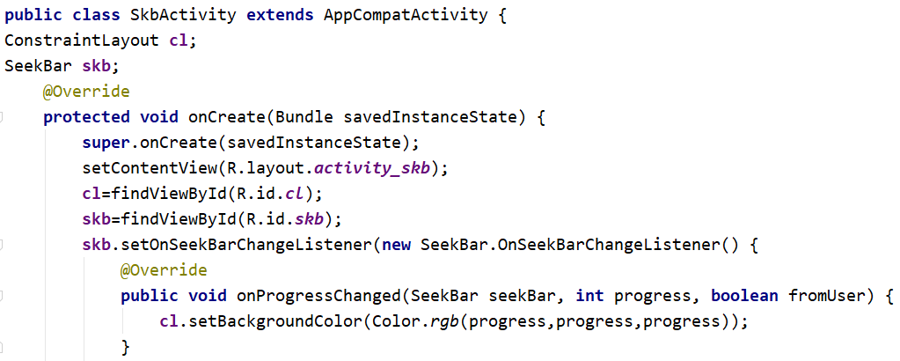
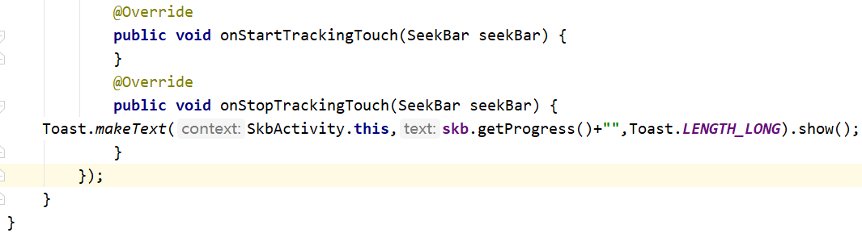
注：可以在string.xml声明的一个字符串变量bgclor，值是“屏幕背景色”。
2、ImageView 实现要摇一摇图片变换功能。
（1）首先把4张图(图片自备)复制到res/drawable文件夹内。
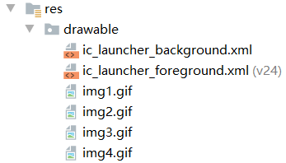
(2)编辑IMGActivity窗口，给该窗口添加一个ImageView控件，id为imgv。
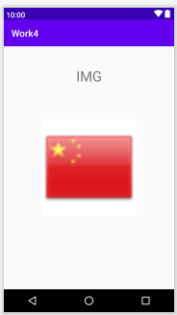

- 在Manifest.xml中添加如下权限：
（4）主页面代码